THỰC ĐƠN NGÀY 16 THÁNG 1 NĂM 2024
ĂN SÁNG | ĂN TRƯA | ĂN XẾ
-Mì quảng  -Bánh mì pate  -Sữa Netsure  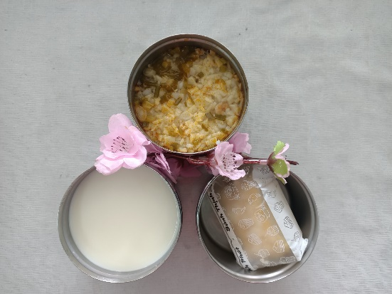 | -Cơm  -Thịt heo kho chả lụa  -Canh khoai mỡ giò sống  -Dưa hấu  -Bầu xào trứng  -Bầu luộc  -Bành indo (SDD)  -Ổi (DC-BP)  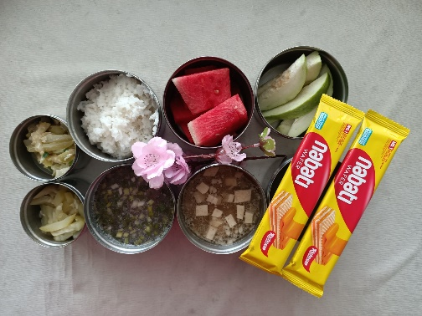 | -Cháo đậu xanh nấu lươn  -Puding bắp  